

**Documentación del**

**Proyecto Arbolado Urbano**

**UNLa**

**Licenciatura en Sistemas**

**Enero 2020**

Proyecto Arbolado Urbano - UNLa

Licenciatura en Sistemas - Departamento de Desarrollo Productivo y Tecnológico

Universidad Nacional de Lanús.

**Extracto - En el presente documento se trabajará el proceso de análisis, proyección y desarrollo del proyecto de software orientado a la creación de una aplicación web y mobile destinada al relevamiento de árboles de una determinada ciudad.**

* **PROCESO DE SELECCIÓN DE CICLO**

**DE VIDA**

**I. PROCESO DE SELECCIÓN DE UN MODELO DE CICLO DE VIDA (MCVS)**

1. **Ciclos de vida contemplados no** **seleccionados**

El ciclo de vida en cascada, queda descartado al no conocer bien los requisitos de interfaz del sistema, y el ciclo de vida en espiral no se considera debido a que los riesgos que pudiera tener el proyecto no son significativos.

1. **Selección del modelo de ciclo de vida**

El modelo de ciclo de vida elegido para este proyecto fue el desarrollo basado en prototipos evolutivo. Este modelo permite que el grupo del trabajo pueda comprender de manera adecuada los requisitos del proyecto.

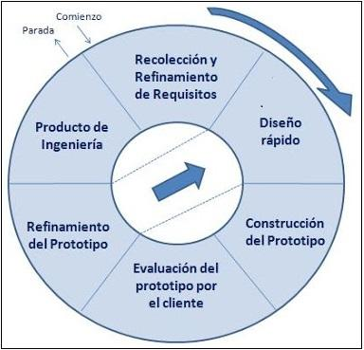

**Figura 1.** Ciclo de vida en Prototipado.

El ciclo de vida en prototipado de tipo evolutivo tiene su propio mapa de actividades (Tabla 1. donde se definen las mismas a realizar en las etapas del diseño del producto software y en qué etapas se realizan.

Es normal que haya más de una iteración en una fase de desarrollo o diseño, ya que se reajustan o definen nuevos requisitos del proyecto.

**Etapas del ciclo de vida seleccionado:**

* **Análisis Preliminar** (AP): Consiste en una investigación preliminar y seleccionar la mejor alternativa al problema.
* **Especificación de requisitos de Interfaz** (ERI): Establecimiento de requisitos para la interfaz.
* **Diseño estático de la interfaz** (DEI): Diseño de la interfaz acorde a la ERI.
* **Validación de la interfaz con el usuario (VIU):** prueba de la maqueta por el usuario.
* **Especificación de requisitos de software (ERS):** Especificación de los requisitos funcionales del sistema.
* **Diseño arquitectónico (DAS):** se define la arquitectura del sistema.
* **Codificación (C):** implementación del software.
* **Prueba del prototipo (PP):** refinar el prototipo hasta tener la aceptación final.
* **Implementación final (IF):** codificar el software final.
* **Operación y mantenimiento** (OM): modificaciones posteriores (mantenimiento correctivo, adaptativo o perfectivo).
* **PROCESOS DE GESTIÓN DEL PROYECTO**

**II. PROCESO DE INICIACIÓN, PLANIFICACIÓN Y ESTIMACIÓN DEL PROYECTO**

1. **Matriz de actividades para el MCVS**

En la tabla 1 se ve el mapa de actividades definido en base al ciclo de vida del proyecto, donde se pueden apreciar las actividades contiene los pasos a realizar, divididos por los procesos y subprocesos de la IEEE, ubicados en las filas, y las etapas del proyecto (Maqueta, Prototipo Funcional, Instalación y Operación) y las divisiones de las mismas (tales como Análisis Preliminar, por ejemplo), estas se encuentran en las columnas del mapa. Para definir qué actividades se hacen en las etapas se marca el casillero correspondiente de la actividad y la etapa donde se realiza (Ejemplo, planificar la gestión se realiza en la etapa del análisis preliminar, entonces se marca la fila/columna correspondientes con una X).

En la tabla 2 mostramos el tiempo de dedicación previsto para las diferentes tareas o actividades a lo largo del tiempo total previsto para desarrollar este producto de software, el cual tiene al 10 de Noviembre como fecha tope.

En la tabla 1 detallamos las actividades que están plasmadas en la figura 2 (Diagrama de Gantt), especificando la fecha de inicio y fin de cada actividad y el tiempo total de duración de las mismas.

1. **Asignación de recursos**

En la tabla 1 detallamos las actividades que están plasmadas en la figura 2 (Diagrama de Gantt), especificando la fecha de inicio y fin de cada actividad y el tiempo total de duración de las mismas.

No se realizarán tareas de estimación de costos económicos por lo menos en esta etapa inicial. El tiempo requerido lo mostraremos mediante el diagrama de Gantt.

**b.1. Recursos Físicos**

El Hardware necesario para el desarrollo del proyecto es un dispositivo móvil y una computadora de escritorio.

Además, se dispone de una computadora para cada integrante el equipo con las prestaciones necesarias para llevar a cabo el proyecto.

**b.2. Recursos lógicos**

* Sistema Operativo Móvil: Android
* Servidor Web: servidor alojado en la UNLa
* Gestor de Base de datos: MySQL v5.5
* Lenguajes: JAVA para Android, HTML5 y Php para la web, Mysqlite para la base de datos de Android.

**b.3. Recursos humanos**

Los integrantes del proyecto son: Nicolás Pérez, Nicolás Trezza, Walter Buczacka, Juan Federico y J. Sol Del Valle.

Nicolás Pérez se encargó del desarrollo de la maqueta 1 y 3 (android), Nicolás Trezza, de la maqueta 2 (android), J. Sol del Valle, documentación de la documentación (versión 1.0), Walter Buckzaka llevó a cabo la maqueta 4 y Juan Federico la maqueta 5. El referente del proyecto es el Lic. Nicolás Pérez.

1. **Definición del entorno del proyecto**

El entorno de trabajo será en los respectivos hogares de los integrantes, donde se trabajará con una PC con las siguientes propiedades:

* Sistema Operativo: Android
* Servidor Web: servidor alojado en la UNLa
* Gestor de Base de datos: MySQL v5.5
* Lenguajes: JAVA, HTML5, php y Mysqlite

*Herramientas de diseño:*

* Software Microsoft Visio 2007
* Dia 0.97.2
* Gantt Project
* Draw.io Diagrams

1. **Planificación de la gestión del proyecto**

Esta sección es el plan de Gestión del proyecto Arbolado Urbano, con el fin de crear un sistema donde se logre:

- Censado rápido y móvil de árboles en municipios

- Archivar censos en servidor y poderlo visualizar desde cualquier CPU.

- Comprensión de datos por medio de georeferenciación usando GeoJSON

El proyecto sigue el ciclo de vida en prototipado evolutivo, teniendo el diseño de una maqueta primero de 1 iteración y 2 iteraciones de prototipos funcionales llegando al sistema final.

|  |  |  |  |  |  |  |  |  |  |  |
| --- | --- | --- | --- | --- | --- | --- | --- | --- | --- | --- |
| **ACTIVIDADES DE LOS PROCESOS** |  | **Prototipo Maqueta (1 a 3 iteraciones)** | | | **Prototipo Evolutivo (2 a 6 iteraciones)** | | | | **Instalación y Operación** | |
|
|  | **AP** | **ERI** | **DEI** | **VIU** | **ERS** | **DAS** | **C** | **PP** | **IF** | **OP** |
| **Proceso de Selección de un MCVS** |  | | | | | | | | | |
| Seleccionar un modelo para el proyecto. | X |  |  |  |  |  |  |  |  |  |
| **Proceso de Iniciación, Planificación y Estimación del proyecto** |  | | | | | | | | | |
| Establecer la matriz de actividades para el MCVS | X |  |  |  |  |  |  |  |  |  |
| Asignar los recursos del proyecto. | X | X | X | X | X | X | X | X | X | X |
| Definir el entorno del proyecto. | X |  |  |  |  |  |  |  |  |  |
| Planificar la gestión del proyecto. | X |  |  |  |  |  |  |  |  |  |
| **Proceso de Seguimiento y Control del Proyecto** |  | | | | | | | | | |
| Analizar riesgos. | X | X | X | X | X | X | X |  |  |  |
| Realizar la planificación de contingencias. | X | X | X | X | X | X | X |  |  |  |
| Gestionar el proyecto. | X | X | X | X | X | X | X | X | X | X |
| Archivar registros. | x | X | X | X | X | X | X | X | X | X |
| **Proceso de Gestión de Calidad del Software** |  | | | | | | | | | |
| Planificar la garantía de calidad del software. | X |  |  |  |  |  |  |  |  |  |
| **Proceso de Exploración de Conceptos** |  | | | | | | | | | |
| Identificar las ideas o necesidades. | X |  |  |  |  |  |  |  |  |  |
| Formular las soluciones potenciales. | X |  |  |  |  |  |  |  |  |  |
| Refinar y Finalizar la idea o necesidad. | X |  |  |  |  |  |  |  |  |  |
| **Proceso de Asignación del Sistema** |  | | | | | | | | | |
| Analizar las funciones del sistema. |  |  |  |  | X |  |  |  |  |  |
| **Proceso de Análisis de Requisitos** |  | | | | | | | | | |
| Definir y Desarrollar los requisitos del software. |  |  |  |  | X |  |  |  |  |  |
| Definir los requisitos de interfaz. |  | X |  |  |  |  |  |  |  |  |
| **Proceso de Diseño** |  | | | | | | | | | |
| Realizar el diseño preliminar. |  |  |  |  |  | X |  |  |  |  |
| Analizar el flujo de información. |  |  |  |  |  | X |  |  |  |  |
| Diseñar la base de datos (si se aplica). |  |  |  |  |  | X |  |  |  |  |
| Diseñar las interfaces. |  | X | X |  |  | X |  |  |  |  |
| Seleccionar o Desarrollar algoritmos (si se aplica). |  |  |  |  |  | X |  |  |  |  |
| Realizar el diseño detallado. |  |  |  |  |  | X |  |  |  |  |
| **Proceso de Implementación e Integración** |  | | | | | | | | | |
| Crear los datos de prueba. |  |  |  |  |  | X | X |  |  |  |
| Crear el código fuente. |  |  |  |  |  |  | X |  |  |  |
| Crear la documentación de operación. |  |  | X |  |  | X | X | X | X |  |
| **Proceso de Instalación y o** |  | | | | | | | | | |
| Planificar la instalación. |  |  |  |  |  |  |  |  | X |  |
| Instalar el software. |  |  |  |  |  |  |  |  | X |  |
| Cargar la base de datos (si se aplica). |  |  |  |  |  |  |  |  | X |  |
| Aceptar el software en el entorno de operación. |  |  |  |  |  |  |  |  |  | X |
| **Proceso de verificación y validación** |  | | | | | | | | | |
| Planificar la verificación y validación |  | X |  |  | X |  |  |  | X |  |
| Ejecutar las tareas de verificación y validación |  |  |  | X |  | X | X | X | X | X |
| Planificar las pruebas |  |  |  |  | X |  |  |  |  |  |
| Desarrollar las especificaciones de las pruebas |  |  |  |  | X |  |  |  |  |  |
| Ejecutar las pruebas |  |  |  |  |  | X | X | X | X | X |
| **Proceso de configuración** |  | | | | | | | | | |
| Planificar la gestión de configuración | X |  |  |  |  |  |  |  |  |  |
| Realizar el control de la configuración |  |  | X | X | X | X | X | X | X | X |
| **Proceso de formación de usuario** |  | | | | | | | | | |
| Desarrollar los materiales de formación |  |  |  |  |  |  |  |  | X | X |

**Tabla 1.** Mapa de actividades.

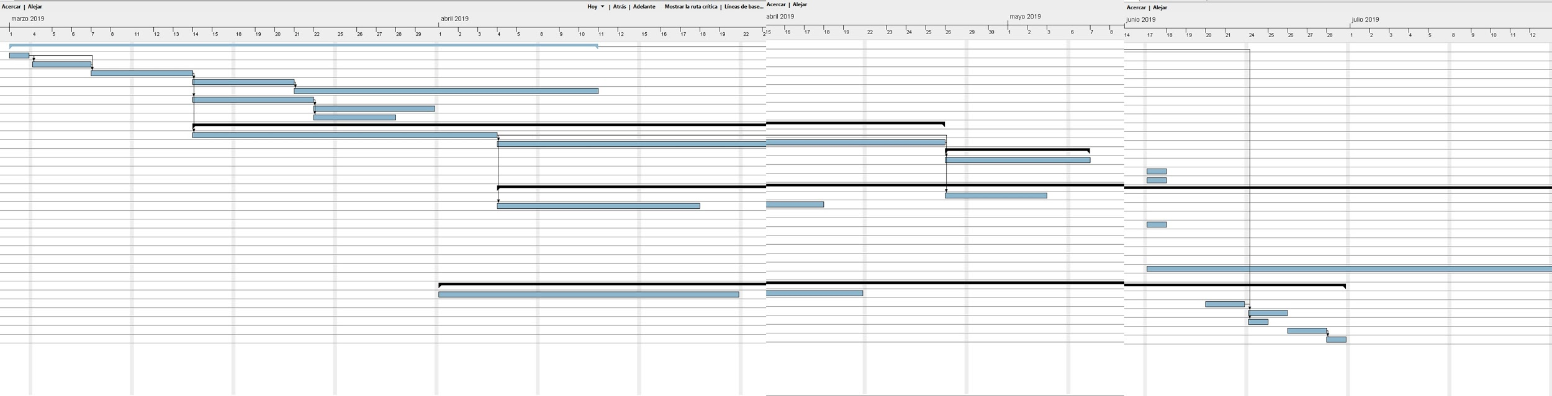

**Figura 2.** Diagrama de Gantt. (Parte I)

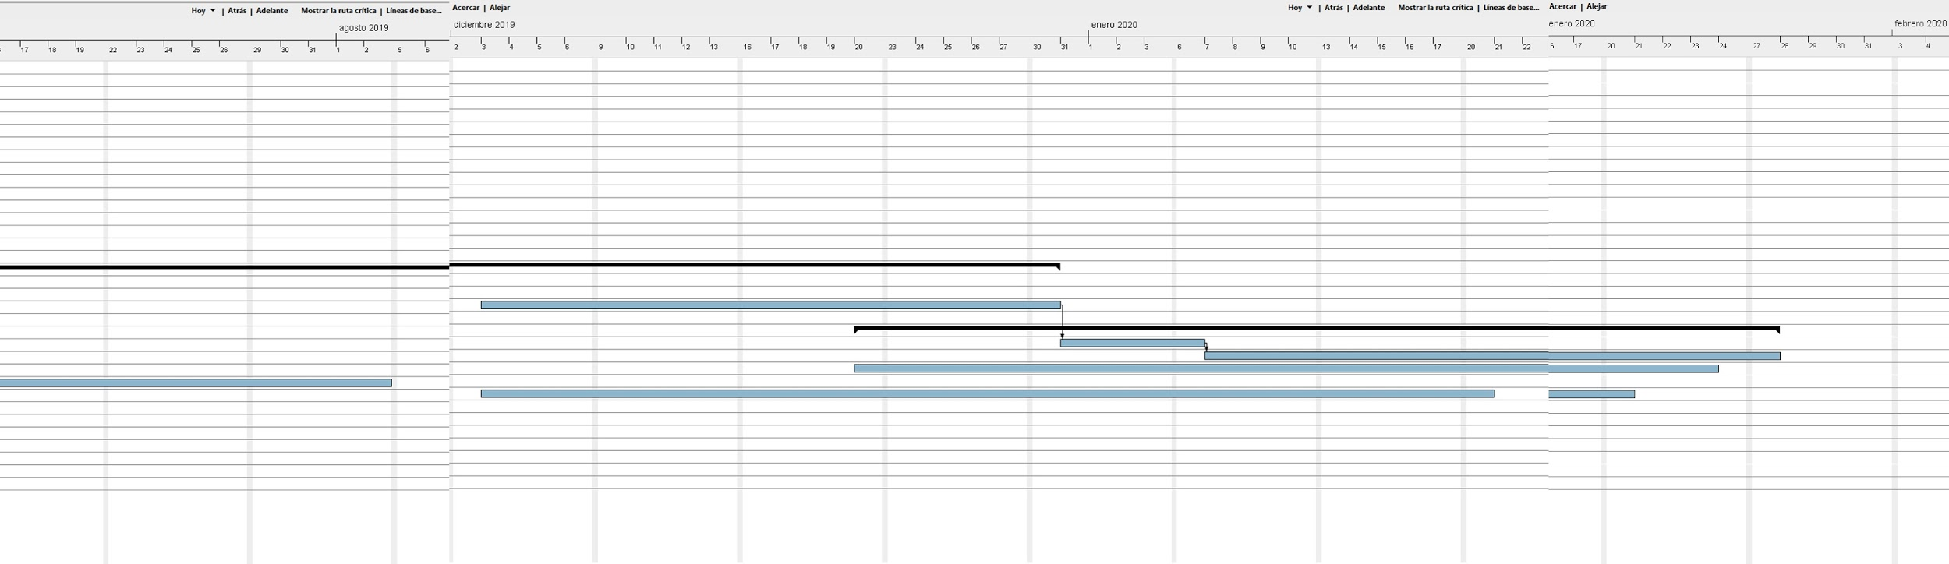

**Figura 2.** Diagrama de Gantt. (Parte II)

**Link al proyecto Gant: https://drive.google.com/open?id=1hvOhaQDm_5TfvlDglmzeqK34qUia49dZ**

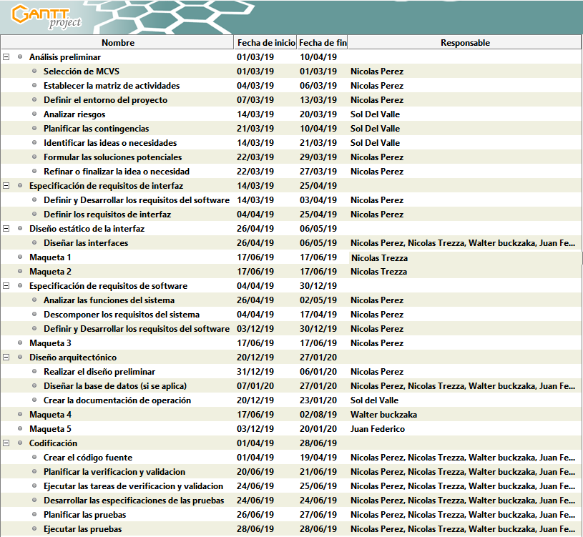

**Tabla 2.** Actividades por realizar.

* 1. **Alcance del proyecto**

El objetivo de este proyecto surge a partir de un pedido de la Licenciatura en Gestión Ambiental Urbana, por la necesidad de incorporar dos mecanismos de relevamiento de árboles en una determinada ciudad. Es decir, censar árboles en localidades determinadas, dicha información debe estar geolocalizada y puede o no, tener una imagen adjunta para describir aún mejor este árbol. La interface podrá ser utilizada por alumnos, docentes e incluso por cualquier otra persona que desee ayudar en el censado. Por lo que no se tendrá un logueado exigente en la aplicación. Para permitir que dicho software sea lo más masivo posible, permitiendo solo algunos permisos especiales para los miembros claves del proyecto.

El producto entregado permitirá a los usuarios:

* Censado rápido y móvil de árboles en municipios
* Archivar censos en servidor y poderlo visualizar desde cualquier CPU.
* Comprensión de datos por medio de georeferenciación usando GeoJSON

Para más detalles de las acciones de los usuarios, ver el documento de requisitos del proyecto.

* 1. **Alcance de los prototipos del proyecto**

El alcance de estos requerimientos será posible mediante una aplicación para Android, que utiliza la posición administrada por el GPS, corrigiendo los errores utilizando convergencia de puntos y con una interfaz web para conseguir los datos desde cualquier pc. El software a desarrollar consta de 3 etapas ligadas entre sí, una etapa de diseño móvil, otra etapa de transición en el servidor y una última de interacción con el usuario en una pc local.

En la primer etapa tendremos una aplicación móvil, que sacará una captura de un árbol, dicha captura estará ligada a un par ordenado (Coordenadas), y una descripción, el dispositivo móvil (si el usuario lo desea), enviará toda esta información al servidor alojado en la Universidad y el servidor https://www.000webhost.com/.

* 1. **Objetivos y prioridades de gestión**

El objetivo de la gestión es lograr controlar los procesos software que se llevarán a cabo en la realización del proyecto, así como la gestión de calidad, la verificación, la validación y los cambios del mismo.

La gestión comprende de 4 actividades:

* Iniciación
* Planificación
* Ejecución
* Control

El fin de la iniciación es poder definir la propuesta del proyecto, sus objetivos, alcance, calidad y estimar riesgos del mismo, es una actividad de alta prioridad ya que si este proceso está definido de manera incorrecta llevará a un desarrollo exhaustivo del proyecto, básicamente. En esta actividad se realizarán consultas al cliente por medio de reuniones presenciales sobre los objetivos del proyecto a desarrollar.

En esta primera entrega, la documentación conlleva la realización del diagrama de Gantt y matriz de actividades, la elaboración del plan de Gestión hasta el proceso de diseño.

* 1. **Gestión de Riesgos**

La identificación de riesgos, su análisis, prevención y mitigación se ven en el Plan de Contingencias.

* 1. **Mecanismos de control y ajuste**

Consultas al cliente: El papel cliente de este proyecto es desempeñado por la profesora Laura Olivier de la carrera Lic. en Gestión Ambiental Urbana. Para la obtención de requisitos se llevaron a cabo 3 reuniones presenciales en el Departamento de la carrera Lic. en Sistemas con la Lic. Alejandra Vranic en marzo, junio y noviembre del 2019

Auditorías: vía mail, teniendo la configuración de los documentos revisados de acuerdo al plan de Gestión de Configuración. Llevadas a cabo, en principio, por Nicolás Pérez (encargado del proyecto).

* 1. **Mecanismos para la Gestión de calidad**

Las actividades más importantes de la Gestión de Calidad de este proyecto son:

* Pruebas de Software: reunión de información, creación de casos de prueba, registro de los mismos, ejecución de las pruebas y registro de los resultados

El monitoreo y control de las pruebas será realizado por el equipo y su referente. En caso de posible modificación se notifica al resto del equipo y se evalúa en conjunto para afirmar la necesidad de actualizar los documentos o descartar el posible cambio. Cada Prueba estará documentada, así como cada caso de prueba y la planificación para llevar a cabo las pruebas de software. Se verificarán los resultados obtenidos en las mismas.

* 1. **Mecanismos para la Gestión de Proyecto**

Las actividades más importantes de la Gestión de Proyecto son:

* Analizar riesgos
* Realizar la planificación de contingencias

La gestión se monitorea con el presente documento, teniendo en cuenta la revisión del mismo al inicio de cada fase, y las posibles modificaciones que este pueda tener.

* 1. **Documentación de software**

La documentación se realizará de acuerdo a las plantillas de documentos definidas en el Modelo de Proceso para desarrollo de Software del estándar IEEE 1074/97. El formato de las mismas será según la Revista Latinoamericana de Ingeniería de Software.

* 1. **Estimación de esfuerzo y Puntos de Función por medio de USC COCOMO II**

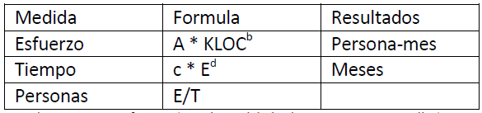

**Figura 3.** Esfuerzos (usando modelo básico con proyectos medios)

Siendo a = 4.0; b= 1.12 c=2.5; d= 0.35 y KLOC = 3551

Esfuerzo = 12,2

Tiempo= 12 meses

Personas = 2,03

Siendo 4 personas, el desarrollo sería en menos de 3 meses por persona aproximadamente, nótese que cada uno de los resultados son aproximaciones, dado que es solo una estimación.

1. **PROCESO DE SEGUIMIENTO Y CONTROL DEL PROYECTO** 
   1. **Análisis de riesgos.**

Este documento registra los posibles riesgos del Proyecto de Arbolado Urbano, así como su impacto, costo, recursos afectados y consecuencias. Al finalizar el análisis de requisitos se elaborará el Plan de Contingencias que contiene las medidas a realizar en caso de que un riesgo ocurra. El equipo tendrá acceso al documento y lo consultará en caso de que la probabilidad de materialización de algún riesgo sea alta, registrado o no. En caso de que el riesgo no esté registrado, se realizarán las acciones correspondientes a la configuración del documento (detallados en el Plan de Gestión).

**a.1. Componentes del sistema**

Se detallan a continuación todos los componentes del sistema que podrían verse afectados por riesgos:

* Base de Datos: Guarda los datos registrados en el sistema, tales como imagen, coordenadas, descripción, etc.
* Documentación: Se registran los planes, el diseño y manuales basados en el proyecto software
* Recursos Humanos: equipo al que se le fue asignado el proyecto
* Archivos de código fuente: Archivos que contienen la lógica del producto (conectan con la base de datos, validan, etc.
* Producto software: proyecto instalado en el ambiente pedido

**a.2. Estructura del proyecto y dependencias**

Se describe la estructura del proyecto y los procesos basados en el estándar IEEE por las que transita hasta llegar al producto software, cada proceso es dependiente del anterior, desde el primero al último:

* Procesos de Gestión del Proyecto.
* Pre-Desarrollo
* Desarrollo
* Post-Desarrollo
* Procesos integrales (Algunos procesos contenidos se realizan a lo largo del ciclo de vida del proyecto)

**a.3. Servicios y materiales utilizados en el proyecto**

Los servicios descritos a continuación ayudan al desarrollo del sistema, estos servicios son ajenos al equipo y su falta puede impactar en el desarrollo del proyecto, retrasándolo.

- Comunicaciones: Campus Virtual UNLa y otros medios informales, tales como: e-mail, Whatsapp, Hangouts, Facebook, usado para dividir las tareas o consultas al equipo o docentes.

- Internet: La mayoría de las comunicaciones e investigaciones realizadas se basan en el uso de este servicio, si este cae, las comunicaciones e investigaciones serán menos efectivas.

**a.4. Identificación de riesgos**

En la tabla 3 se enuncian varios riesgos potenciales identificados, los cuales sólo serán enumerados por ID a razón de ser relacionados con el correspondiente ID de contingencia. En su mayoría corresponden a los que pueden surgir entre las etapas de procesos pre-, orientadas a, y post-desarrollo, junto con los procesos integrales en paralelo. Los cambios desde la exploración de conceptos hasta la codificación están contemplados en las iteraciones propias del modelo prototipado.

|  |  |  |  |  |
| --- | --- | --- | --- | --- |
| **ID** | **DESCRIPCIÓN** | **RUBRO** | **PROBABILIDAD** | **SEVERIDAD** |
| **1** | Volatilidad de los requisitos | Técnico | 80% | Alta |
| **2** | Mal funcionamiento  de programas  necesarios | Operativo | 20% | Baja |
| **3** | Pérdida de base de datos | Operativo | 50% | Media |
| **4** | Problemas con el personal | Técnico | 10% | Baja |

**Tabla 3.** Análisis de riesgos.

* 1. **Plan de contingencias**

La tabla 4 nombra las contingencias para los riesgos mencionados en la tabla 3.

|  |  |
| --- | --- |
| **ID** | **ESTRATEGIA DE RESOLUCIÓN** |
| **1** | Selección del ciclo de vida basado en prototipo |
| **2** | Realizar la instalación de uso de programas alternativos |
| **3** | Almacenar un respaldo de base de datos cada cierto tiempo estipulado |
| **4** | Alentar la comunicación entre los integrantes del grupo |

**Tabla 4.** Plan de contingencias.

1. **PROCESO DE GESTIÓN DE CALIDAD DEL SOFTWARE**

El siguiente apartado se referirá a las características y procedimientos para la calidad del software tanto en cada uno de sus procesos como en el producto resultante.

A modo de introducción, el plan se basará en conceptos conocidos por los integrantes del proyecto; se apoyará sobre documentación adquirida e investigada; se adecuará a las normas y condiciones respecto a la información brindada por el cliente o cualquier entidad pública que comparta dicha información; se respetarán normas de calidad que complementen con lo establecido en el estándar IEEE 1074; se evaluará y reutilizará todo software que se crea necesario, conveniente y en condiciones, para beneficio del producto final; se realizarán seguimientos y controles a través de lo estimado y planificado, y se utilizarán pruebas como marco para verificar y validar cada una de las etapas; se mantendrá una línea base trazable, así como la respectiva documentación, a través de un control de versiones.

* **PROCESOS DE PRE-DESARROLLO**

**V. PROCESOS DE EXPLORACIÓN DE CONCEPTOS**

**a. Identificar las ideas y necesidades principales**

En esta sección se describirán el proceso de exploración de conceptos, donde se identificarán las necesidades y sus soluciones; y el proceso de asignación del sistema, donde se desarrollarán las funciones que cumplirá el sistema.

**a.1. Modelo de la situación actual**

Nos encontramos frente a un proyecto basado en el estándar IEEE 1074/97 que se encuentra orientado a censar árboles en localidades determinadas, dicha información debe estar geolocalizada y puede o no, tener una imagen adjunta para describir aún mejor este árbol. La misma podrá ser utilizada por alumnos, docentes e incluso por cualquier otra persona que desee ayudar en el censado. Por lo que no se tendrá un logueado exigente en la aplicación. Para permitir que dicho software sea lo más masivo posible, permitiendo solo algunos permisos especiales para los miembros claves del proyecto.

**a.2. Modelo del dominio del problema**

Como se mencionó anteriormente, este proyecto surge a partir de un pedido de la Licenciatura en Gestión Ambiental Urbana, por la necesidad de incorporar dos mecanismos de relevamiento de árboles en una determinada ciudad. Es decir, censar árboles en localidades determinadas, dicha información debe estar geolocalizada y puede o no, tener una imagen adjunta para describir aún mejor este árbol.

**a.3. Informe preliminar de necesidad**

Se necesita una herramienta para poder llevar a cabo un relevamiento de árboles de una determinada ciudad y que dicha aplicación pueda ser utilizada por alumnos, docentes e incluso por cualquier otra persona que desee

ayudar en el censado.

**a.4. Ideas/necesidades principales**

* Censado rápido y móvil de árboles en municipios
* Comprensión de datos por medio de georeferenciación usando GeoJSON
* Archivar censos en servidor y poderlo visualizar desde cualquier CPU.

**b. Soluciones potenciales**

**b.1. Soluciones alternativas posibles:**

Se considera que dicha necesidad será posible alcanzar mediante una aplicación para Android, que utiliza la posición administrada por el GPS, corrigiendo los errores utilizando convergencia de puntos y con una interfaz web para conseguir los datos desde cualquier pc.

El software a desarrollado consta de 3 etapas ligadas entre sí, una etapa de diseño móvil, otra etapa de transición en el servidor y una última de interacción con el usuario en una pc local.

En la primer etapa tendremos una aplicación móvil, que sacará una captura de un árbol, dicha captura estará ligada a un par ordenado(Coordenadas), y una descripción, el dispositivo móvil (si el usuario lo desea), enviará toda esta información al servidor alojado en la Universidad y el servidor https://www.000webhost.com/. Este sistema propone la solución a todo lo mencionado de forma automática.

**b.2. Beneficios de la aplicación:**

Hasta el momento la Licenciatura en Gestión Ambiental Urbana, cada vez realizaba el relevamiento de árboles de una determinada ciudad, se realizaba manualmente, por lo cual, gracias a la implementación de este sistema con una interface que podrá ser utilizada por alumnos, docentes e incluso por cualquier otra persona que desee ayudar en el censado. Por lo que no se tendrá un logueado exigente en la aplicación.

Para permitir que dicho software sea lo más masivo posible, permitiendo solo algunos permisos especiales

para los miembros claves del proyecto.

Esta aplicación se conectará con el servidor de la UNLa para poder guardar los datos de la arbolada censada en la BDD en MySQL, permitiéndo una mayor facilidad de uso y permitiendo gestionar la información de una manera más prolija.

**VI. PROCESO DE ASIGNACIÓN DEL SISTEMA**

**a. Diseño**

Con el fin de identificar la interacción del sistema con el ambiente y los eventos ante los que responderá se realizó el diagrama de contexto expuesto en la figura 4.

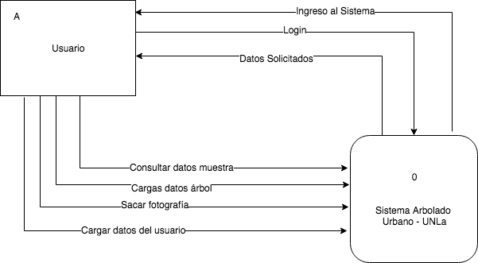

**Figura 4.** Diagrama de contexto.

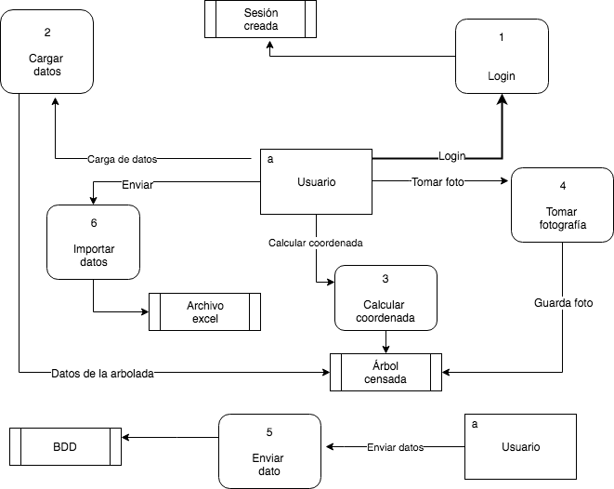

**Figura 5.** Diagrama de flujo de datos.

|  |  |  |  |  |  |  |
| --- | --- | --- | --- | --- | --- | --- |
| **Eventos** | | | | **Flujo de datos** | | **Función asociada** |
| **#** | **Tipo** | **Entidad externa** | **Descripción** | **Estímulo** | **Respuesta** |
| 1 | Externa | Usuario | Realizar el  Login | Login | Ingresa mensaje de error | Crea sesión |
| 2 | Externa | Usuario | Cargar datos  del árbol | Carga de datos | Pantalla de carga  de dato | Cargar datos |
| 3 | Externa | Usuario | Calcular  coordenadas | Calcular coordenadas | Par de coordenadas | Calcular coordenadas |
| 4 | Externa | Usuario | Tomar  fotografía | Tomar foto | Fotografía | Tomar foto |
| 5 | Externa | Usuario | Enviar al servidor los datos cargados por la app |  | Dato enviado y almacenado | Enviar dato |

**Tabla 6.** Tabla de eventos.

En la figura 5 visualizamos las principales funciones que realizará el software y el alcance del mismo.

En la tabla 6 detallamos por individual los eventos a los que reacciona el sistema.

* **PROCESOS DE DESARROLLO**

**VII. PROCESO DE ANÁLISIS DE REQUISITOS**

**7.1. Requisitos del software (Documento de Requisitos de Software o DRS)**

**7.1.1. Propósito del documento**

Este documento recoge la especificación de requisitos del proyecto. Incluye en detalle cada función que debe incluir el sistema para satisfacer las necesidades del cliente en cuanto al dominio del problema.

**7.1.2. Objetivos del producto**

El proyecto está orientado a censar árboles en localidades determinadas, dicha información debe estar geolocalizada y puede o no, tener una imagen adjunta para describir aún mejor este árbol. La interfaz podrá ser utilizada por alumnos, docentes e incluso por cualquier otra persona que desee ayudar en el censado. Por lo que no se tendrá un logueado exigente en la aplicación. Para permitir que dicho software sea lo más masivo posible, permitiendo solo algunos permisos especiales para los miembros claves del proyecto.

**7.1.3. Organización del documento**

Estas especificaciones de requisitos software siguen las recomendaciones del estándar [IEEE93] en cuanto a la organización de los distintos apartados así como el contenido de cada uno de ellos.

**7.1.4. Referencias**

[IEEE93] IEEE Standard (Std.) 830-1993 (Revision of IEEE Std. 830-1984). Software Engineering Standards Committee of the IEEE Computer Society.

**7.2. Requisitos del usuario**

En base al entendimiento del problema a resolver, a continuación se detallan los principales requerimientos del usuario detectados:

1. Integrar datos Excel con las herramientas GeoJSON, hospedadas en la CPU personal del Usuario.

2. Capturar imágenes de árboles desde un dispositivo móvil

3. Completar una planilla con los datos pertinentes correspondientes a la imagen capturada.

4. El usuario puede cancelar el proceso en cualquier momento.

**7.2. Requisitos funcionales**

A continuación se enumera la lista de Requisitos Funcionales de la aplicación, que indican las funcionalidades que formarán parte del sistema:

1. El sistema permitirá capturar fotografías y adjuntar una descripción

2. El usuario podrá elegir si la fotografía merece o no formar parte del relevamiento de datos de arbolado,

optando por tomar otra fotografía.

3. El sistema georeferenciará las imágenes capturadas

4. El sistema se conectará con el servidor de la UNLa para poder guardar los datos de la arbolada censada

en la BDD en MySQL

5. El sistema permitirá la interpretación de los datos por medio del motor GeoJSON

6. El sistema permitirá un login para el uso, sin previo registro del usuario.

7. Al terminar el día se debe hacer una descarga de los datos tomados del servidor, y reiniciar los datos.

**7.3. Requisitos del sistema.**

1. El sistema móvil, enviará las fotos georeferenciada y etiquetadas al servidor de la UNLa

2. El sistema intermedio, enviará los datos al usuario y guardará una copia de los datos en una Base de Datos.

3. El sistema que el usuario dispondrá en su CPU personal, que será una aplicación web, recibirá estos datos y los transforma para que pueda ser usado por el software GeoJSON.

4. El sistema deberá poder sacar entre 1 y 10 fotografías. A elección del usuario.

**7.4. Requisitos no funcionales**

A continuación se enumera la lista de Requisitos No Funcionales:

1. El software es íntegramente dependiente de la red GPS, en los momentos donde ésta no esté funcionando la aplicación no será utilizable.

2. El sistema necesita conexión de internet inalámbrica.

3. El sistema debe tener una aplicación compatible con Android (superior a versión 4.4) o posterior.

4. El sistema tendrá una aplicación web que debe tener conexión a internet.

5. El sistema tendrá una plataforma en JAVA (Android), Python (Servidor y Windows).

6. El servidor contará con el Sistema Operativo DebianJessie 10.0

7. El sistema para sacar fotos necesita tener un celular con cámara.

**7.5. Acatamiento de estándares**

* Especificación de Requisitos Software: IEEE Std. 830/1983
* Proyecto: IEEE Std. 1074/1989

**7.6. Definir los requisitos de interfaz (Para ver las maquetas presentadas ir al documento ubicado en el anexo llamado “maqueta del proyecto”)**

General:

Al iniciar la aplicación, lo primero que se verá el usuario será el inicio, donde uno puede elegir si hacer o no Login. El software fue diseñado para que cualquier usuario pueda contribuir con información, por lo que sospechamos que la mayor cantidad de clientes no tendrá login, los que así lo tengan solo evitaran hacer la carga de alguno de sus datos.

Luego se le pide al cliente sus datos personales y el de la calle a censar. A posteriori la aplicación pide el ingreso de datos pertinentes para el arbolado, todos los datos pueden ser nulos, salvo los esenciales, como el de la calle.

Luego tenemos la ubicación de GPS, que el usuario elige en qué momento calcularla, debe ponerse lo más cerca del árbol posible y por último tiene la opción de sacar fotos e ir viendo sus vistas previas, antes del guardado.

Luego en las siguientes pantallas se llevará a cargo el

ingreso de diferentes datos solicitados para cada censo. Una vez cargados los datos de la especie censada, se pasa a la pantalla donde se obtiene el par de coordenadas y al continuar se ingresa a la captura de imágenes mediante la cámara, como se especificó anteriormente de 1 a 10 fotos. Paso siguiente es el envío del trabajo realizado y se elige realizar otro censo sin la necesidad de identificarse nuevamente.

Número total de interfaces gráficas que contendrá el sistema: 7.

Número de interfaces gráficas simultáneas que contendrá el sistema: de una a la vez.

Número de Servidores: un único servidor.

**VIII. PROCESO DE DISEÑO**

**8.1. Diseño preliminar**

1. **Descripción de la arquitectura del sistema**

Al ser un sistema web, la arquitectura del mismo será cliente-servidor, en la cual las tareas se distribuyen entre los proveedores de servicios (servidor) y los consumidores (cliente). En esta arquitectura el cliente realiza una petición al programa del servidor y este le envía una respuesta.

1. **Ventajas**

* Centralización del control: los recursos y datos son controlados por el servidor de forma que un cliente defectuoso no afecte al sistema
* Escalabilidad: la capacidad de los clientes y servidores se pueden amplificar por separado y se pueden añadir nuevos nodos a la red ya sean clientes o servidores
* Fácil de mantener: al estar distribuidas las funciones y operaciones en ordenadores independientes es fácil reemplazar, arreglar, actualizar o trasladar un servidor mientras que los clientes no se verán afectados o son afectados mínimamente por estos cambios.
* Amplio rango de tecnologías: hay varias herramientas para la arquitectura que aseguran la seguridad de las transacciones, la amigabilidad de la interfaz y la facilidad de empleo.

1. **Desventajas**

* Problema con congestiones de tráfico: el servidor puede tener problemas al atender peticiones simultáneas de varios clientes
* No es tan robusto como una red P2P (redes de pares o peer-to-peer, donde cada nodo tiene su propio servidor y los recursos están distribuidos): si un servidor de la arquitectura cliente-servidor cae, no pueden ser satisfechas ninguna de las peticiones de los clientes, en cambio, en una red P2P, debido a la distribución de los recursos en varios nodos de red, es posible completar las peticiones.
* El software y hardware de un servidor son determinantes: Para servir de servidor, se necesita hardware y software específico para atender una cierta cantidad de clientes, esto genera un coste mayor a la hora de armar la arquitectura

1. **Diagrama de casos de uso**

Los casos de uso describen las funciones del sistema del punto de vista del negocio y que actores realizan dichas acciones

El diagrama de casos de uso tienen la misma función que los casos de uso, solo que con la peculiaridad de que los actores y sus casos de uso están interrelacionados y representados en un solo diagrama.

La relación incluye se usa para cuando un caso de uso incluye otro dentro, apuntado por la flecha, y el caso de uso incluido se usa más de una vez, la segunda relación, extiende, indica que un caso de uso agrega funcionalidad al caso de uso al que apunta. (Figura 7).

**8.2. Diseñar la base de datos (Diagrama Entidad-Relación)**

El diagrama entidad-relación es un diagrama donde se especifican las entidades del sistema y sus conjuntos de atributos, sirve para ver los datos del punto de vista del negocio, además de las relaciones entre estas, sirve para diseñar la base de datos del sistema (Figura 8).

**8.3. Diseño detallado**

1. **Escenarios de Caso de Uso (I)**

Los escenarios de caso de uso son una descripción detallada de casos de uso determinados, estos contienen los pasos que realizan cada paso y la información de cada uno de estos.

A partir de los requerimientos del usuario se tuvieron en cuenta una serie de casos de uso, de los cuales realizamos los diagramas de Escenarios de Caso de Uso de los más relevantes (tablas del 7 al 10).

En la Figura 7 se muestra el diagrama de casos de uso con las funcionalidades de nuestro proyecto.

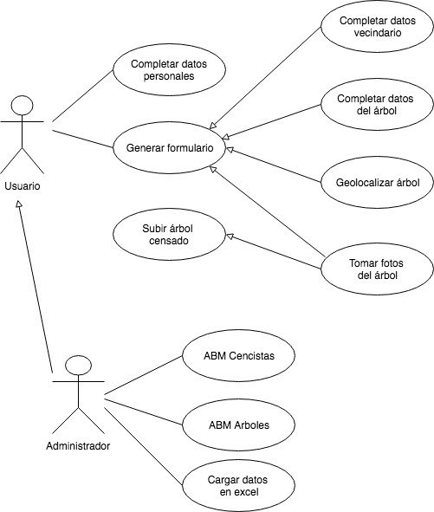

**Figura 7.** Diagrama de casos de uso.

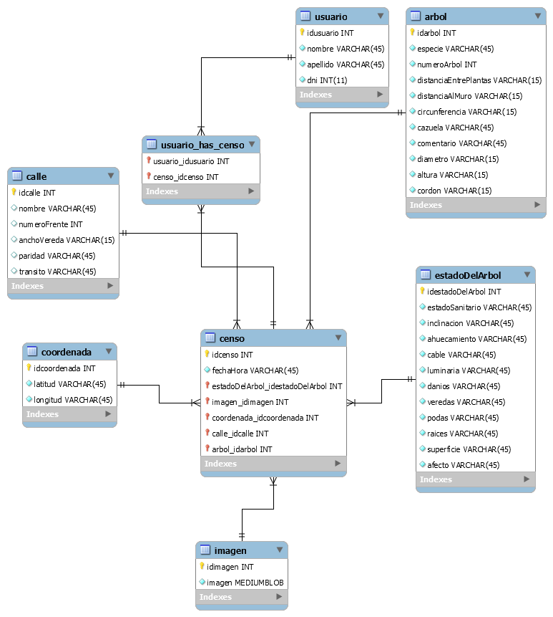

**Figura 8.** Diagrama de Entidad – Relación.

|  |  |
| --- | --- |
| **Nombre del caso de uso:** | Completar datos personales |
| **ID:** | 1 |
| **Área:** | Usuarios de la APP |
| **Actor(es):** | Usuario |
| **Descripción:** | Una vez obtenida la APP, los usuarios podrán censar los árboles y llenar los atributos que crean necesarios |
| **Activar Evento:** | El usuario inicia la APP |
| **Tipo de señal:** | Externa |
| **Pasos desempeñados (ruta principal):** | **Información para los pasos:** |
| 1. El usuario inicia la APP | Nombre, apellido y DNI |
| 2. El usuario genera el login | El formulario debe estar completo |
| **Pre - condiciones:** | El usuario debe tener instalada la APP |
| **Post - condiciones:** | Se obtiene el login en el servidor |
| **Suposiciones:** | Ninguna |
| **Reunir requerimientos:** | DNI, nombre, apellido |
| **Aspectos sobresalientes:** | El formulario de login se genera al inicio |
| **Prioridad:** | Alta |
| **Riesgo:** | Muy Bajo |

**Tabla 7**. Escenario de caso de uso: Completar datos personales.

|  |  |
| --- | --- |
| **Nombre del caso de uso** | Generar formulario |
| **ID:** | 2 |
| **Área:** | Usuarios de la APP |
| **Actor(es):** | Usuario |
| **Descripción:** | Una vez logueado, el usuario debe llenar los datos del árbol censado |
| **Activar Evento:** | El usuario realiza el login |
| **Tipo de señal:** | Externa |
| **Pasos desempeñados (ruta principal):** | **Información para los pasos:** |
| 1. El usuario comienza a generar planillas | Datos obligatorios, número de árbol y una imágen |
| 2. El usuario debe llenar todas las planillas | El formulario debe estar completo |
| **Pre - condiciones:** | El usuario debe tener instalada la APP |
| **Post - condiciones:** | Se guardan los datos del árbol censado |
| **Suposiciones:** | El usuario no mentirá y tomará fotos de un árbol |
| **Reunir requerimientos:** | Una fotografía (como mínimo) |
| **Aspectos sobresalientes:** | No aplica |
| **Prioridad:** | Alta |
| **Riesgo:** | Bajo |

**Tabla 8**. Escenario de caso de uso: Generar formulario.

|  |  |
| --- | --- |
| **Nombre del caso de uso** | Geolocalizar árbol |
| **ID:** | 3 |
| **Área:** | Usuarios de la APP |
| **Actor(es):** | Usuario |
| **Descripción:** | Una vez completadas todas las características del árbol, el usuario deberá optar por geolocalizar o no al mismo |
| **Activar Evento:** | El usuario completa los datos |
| **Tipo de señal:** | Externa |
| **Pasos desempeñados (ruta principal):** | **Información para los pasos:** |
| 1. El usuario selecciona si quiere o no geolocalizar | Contar con GPS e internet en el dispositivo móvil |
| 2. Si el usuario elige geolocalizar debe activar el GPS del móvil | Ninguna |
| 2. El usuario debe elegir la opción actualizar | Ninguna |
| **Pre - condiciones:** | El usuario debe completar todos los datos que quiso del árbol |
| **Post - condiciones:** | Se guarda latitud y longitud de la fotografía tomada |
| **Suposiciones:** | Hay geolocalización disponible, puede fallar en subsuelos |
| **Reunir requerimientos:** | GPS e internet disponible en el móvil |
| **Aspectos sobresalientes:** | No aplica |
| **Prioridad:** | Alta |
| **Riesgo:** | Bajo |

**Tabla 9**. Escenario de caso de uso: Geolocalizar árbol.

|  |  |
| --- | --- |
| **Nombre del caso de uso** | ABM censistas |
| **ID:** | 4 |
| **Área:** | Administración de la APP |
| **Actor(es):** | Administradores |
| **Descripción:** | Pueden realizar todas las operaciones de los usuarios y administrar la web |
| **Activar Evento:** | Accede a la web |
| **Tipo de señal:** | Externa |
| **Pasos desempeñados (ruta principal):** | **Información para los pasos:** |
| 1. Loguearse en la web | Debe tener tipo de usuario administrador |
| 2. Acceder a la solada censistas | Conocer el censista a modificar/crear |
| 3. Modificar censista, crearlo o eliminarlo | Ninguna |
| **Pre - condiciones:** | Sólo usuarios admin pueden ingresar |
| **Post - condiciones:** | Se actualiza la información del censista en la base de datos |
| **Suposiciones:** | Ninguna |
| **Reunir requerimientos:** | Conexión a internet |
| **Aspectos sobresalientes:** | No aplica |
| **Prioridad:** | Alta |
| **Riesgo:** | Bajo |

**Tabla 10**. Escenario de caso de uso: ABM censistas.

ANEXO 1

MANUAL DE USUARIO

APP MOBILE

TABLA DE CONTENIDOS

I. INTRODUCCIÓN............................................................................................................... 21

II. REQUERIMIENTOS......................................................................................................... 21

III. INSTALACIÓN................................................................................................................ 21

IV. USO DE LA APP ARBOLADO URBANO..................................................................... 22

V. CONSIDERACIONES FINALES...................................................................................... 29

### I. INTRODUCCIÓN

La competitividad global en todos los mercados, hace que constantemente se busquen herramientas para optimizar los recursos en cada una de las actividades de todos los sectores productivos. Especialmente en agricultura, la aplicación de nuevas tecnologías ha dado origen a lo que se conoce como agricultura de precisión. El empleo de nuevas tecnologías aplicadas al estudio detallado de zonas, facilita la toma de decisiones para atender cualquier emergencia.

En fechas recientes, el uso del Smartphone o teléfono inteligente se ha incluido en las actividades fitosanitarias probando ser una herramienta eficaz para la colecta de datos. Además, un plus en el uso de aplicaciones personalizadas; es que éstas proporcionan los elementos necesarios que permiten la evaluación del técnico y su rendimiento en las tareas cotidianas (aplicación de metodologías y protocolos para el levantamiento de datos en campo).

Este manual proporciona los detalles y requerimientos para el uso de la aplicación móvil conocida como ARBOLADO URBANO. Hasta el momento la carrera Licenciatura en Gestión Ambiental Urbana, cada vez realizaba el relevamiento de árboles de una determinada ciudad, se realizaba manualmente, por lo cual, gracias a la creación de la aplicación ARBOLADO URBANO este trabajo puede realizarse de una manera fácil y rápida.

Este facilita el manejo de sus funciones, permitiendo el dominio de todas sus características, mostrando los pasos que debes seguir en las tareas que tengas que realizar para generar un nuevo censo. El documento proporciona los detalles y requerimientos para el uso correcto de la aplicación móvil, esto con la finalidad de brindar al usuario una herramienta que asegure el uso correcto de la aplicación.

### II. REQUERIMIENTOS

Los requerimientos mínimos para que la aplicación ARBOLADO URBANO funcione correctamente, son

los siguientes:

**1) Sistema operativo Android (4.1 o mayor).**

**2) Procesador de 400 MHz (o mayor).**

**3) Memoria RAM de 256 Mb (o mayor).**

**4) Conectividad (3G/4G y/o WIFI).**

### III. INSTALACIÓN

Una vez que se descarga la aplicación en el teléfono, la instalación de la misma se realiza de manera automática. Una vez que la aplicación se ha instalado correctamente es preciso ubicar el ícono ejecutable de la aplicación descargada, para asegurarse que se encuentra instalada correctamente (como se muestra en la Figura 1). Para hacer uso de la aplicación ARBOLADO URBANO, sólo es necesario tocar el icono de la aplicación para abrirla y empezar a trabajar con ella.

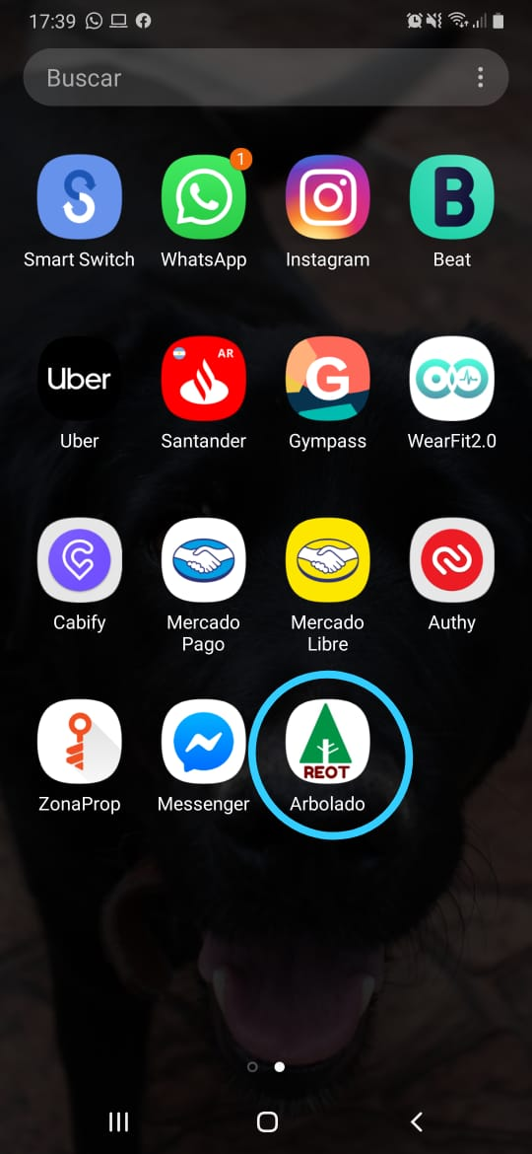

*Fig. 1. Pantalla inicio con icono de la aplicación.*

### IV. USO DE LA APP ARBOLADO URBANO

Al ubicar el ícono de la aplicación ARBOLADO URBANO UNLA en el menú de aplicaciones o en la pantalla del teléfono presionar sobre la aplicación para que se inicie de manera automática. ¡¡¡ Recuerda que es importante encender tu dispositivo y habilitar el GPS desde que inicias tus actividades!!!

La primera opción de captura dentro de la aplicación móvil ARBOLADO URBANO UNLA es el menú donde figuran 3 opciones principales:

1. **Censar**: para comenzar el censo del árbol en cuestión
2. **Ver/Modificar registros**: permite la visualización/modificación de cualquier información respecto a un censo realizado.
3. **Enviar registros**: Se envían los registros del censo realizado.

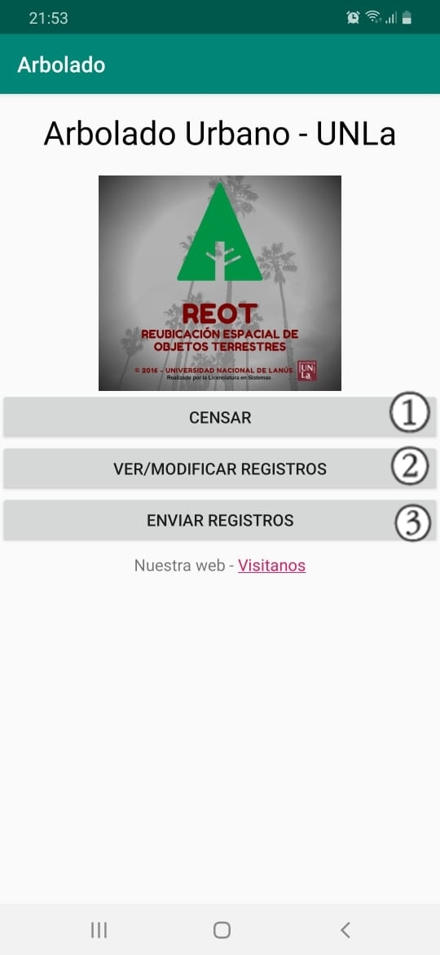

*Fig. 2. Pantalla inicio de la aplicación ARBOLADO URBANO UNLA.*

**1. Censar**

Si seleccionamos la opción **Censar**, la primera pantalla que veremos será la de **“Datos del usuario”**, la cual nos pide que completemos el nombre, apellido y DNI de la persona que comenzará el censo del árbol. Una vez cargados los mismos, seleccionamos la opción **“CONTINUAR**”**.**

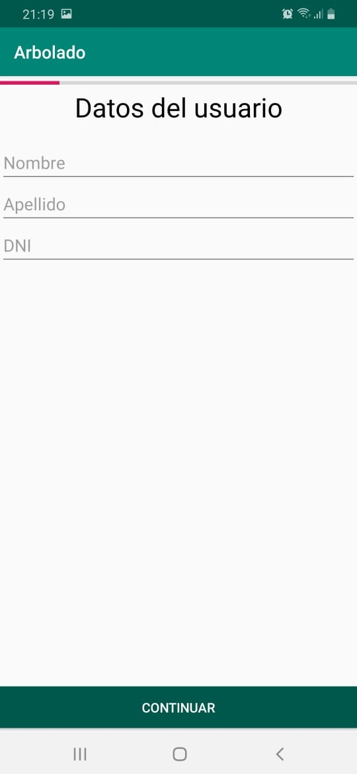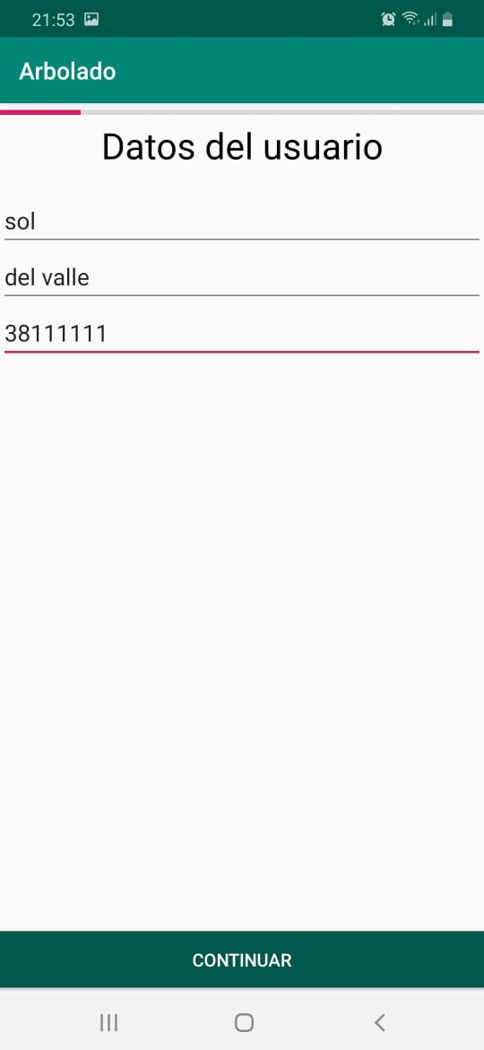

*Fig. 3. Pantalla Datos del usuario de la aplicación ARBOLADO URBANO UNLA.*

Luego de cargar los datos del usuario, nos dirige a la pantalla de **“Datos de la calle”**, la cual nos pide que completar toda la información relevante de la calle en la cual se realiza el censo del árbol. Una vez cargados los mismos, seleccionamos la opción **“CONTINUAR**”**.**

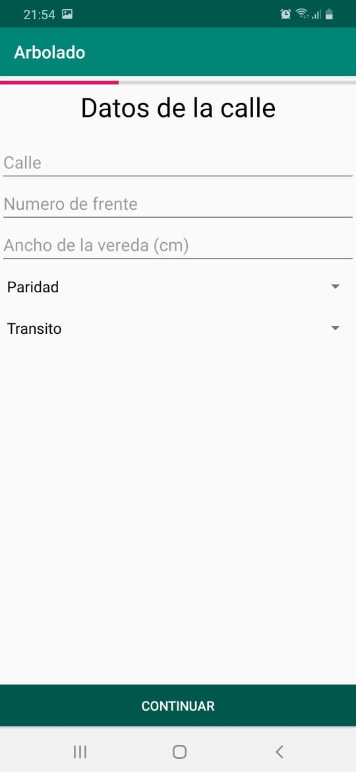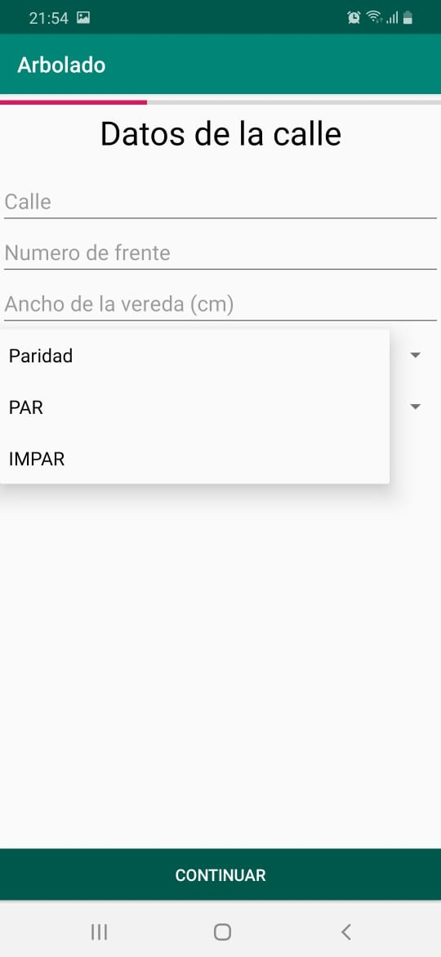

*Fig.4. Pantalla Datos de la calle - ARBOLADO URBANO UNLA (parte I).*

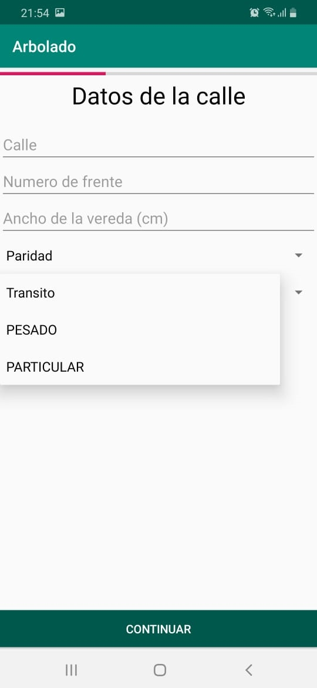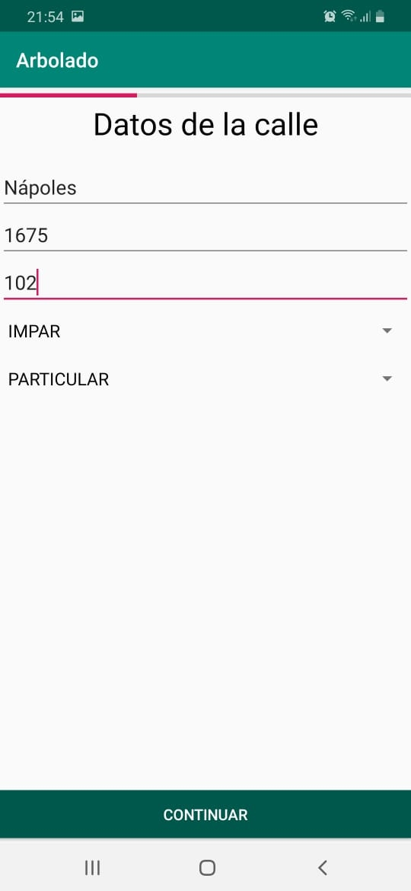

*Fig. 5. Pantalla Datos de la calle - ARBOLADO URBANO UNLA (parte II).*

### Una vez seleccionado el botón “CONTINUAR” se dirige a la pantalla de “Datos de la árbol”, la cual nos pide que completar toda la información relevante al árbol que se desea censar. Una vez cargados los mismos, seleccionamos la opción “GUARDAR” y luego “CONTINUAR”.

### 

*Fig. 6. Pantalla Datos del árbol - ARBOLADO URBANO UNLA.*

### La siguiente pantalla que se muestra es la de carga de “Datos del estado del árbol”, la cual nos pide que completar toda la información relevante al estado del árbol que se está censando. Una vez cargados los mismos, seleccionamos la opción “CONTINUAR”.

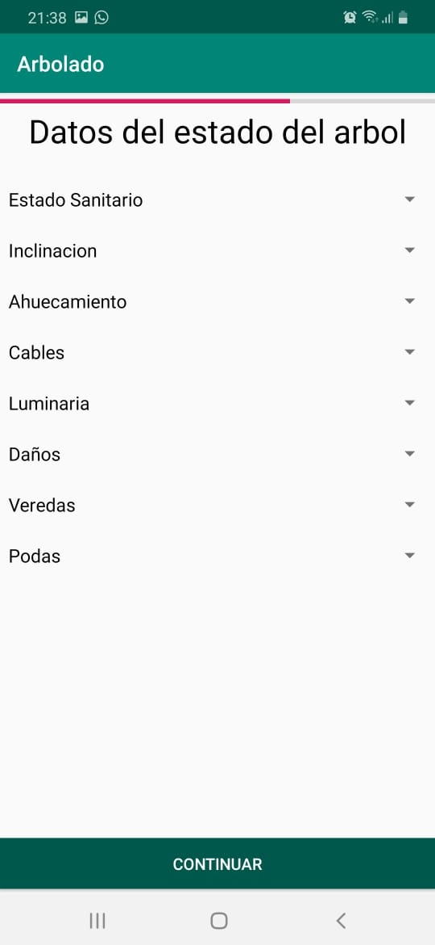 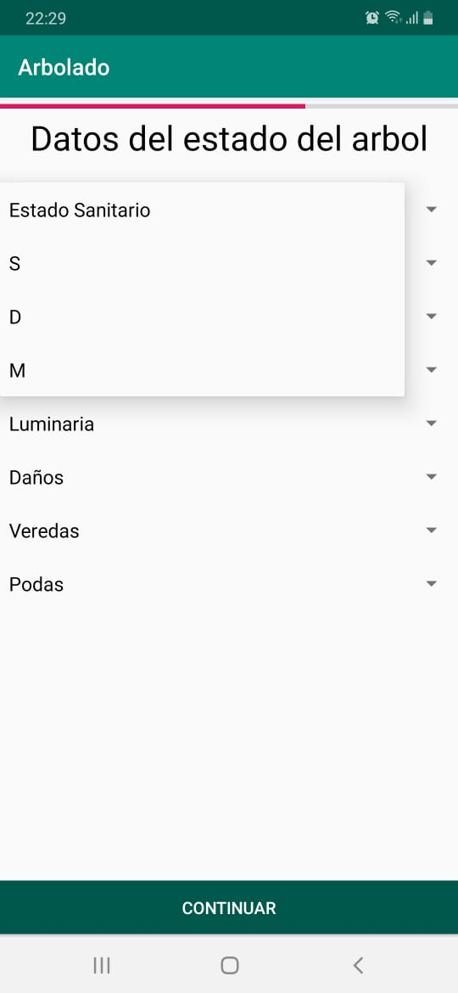 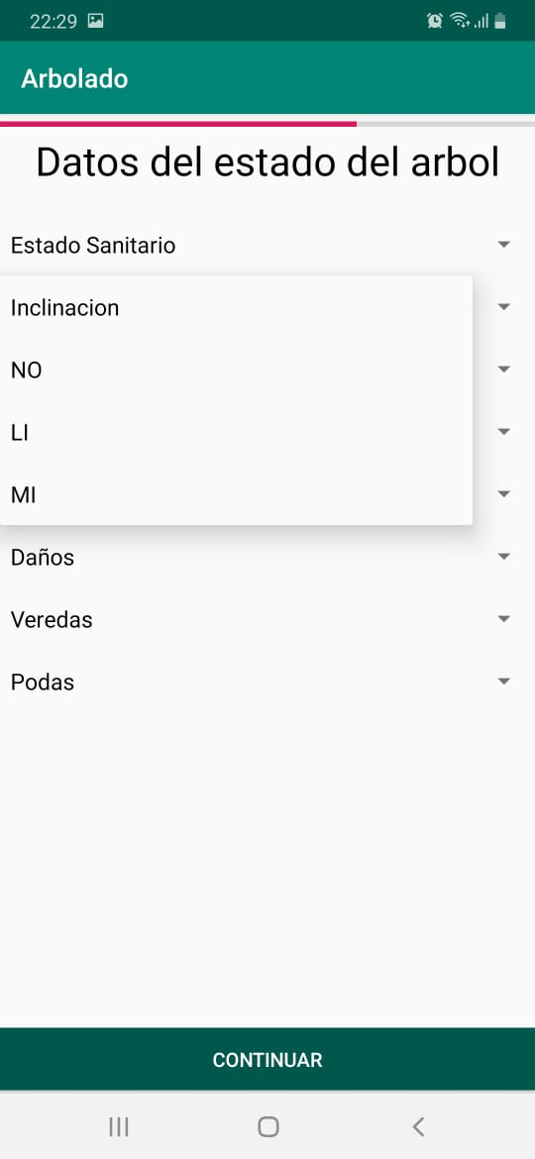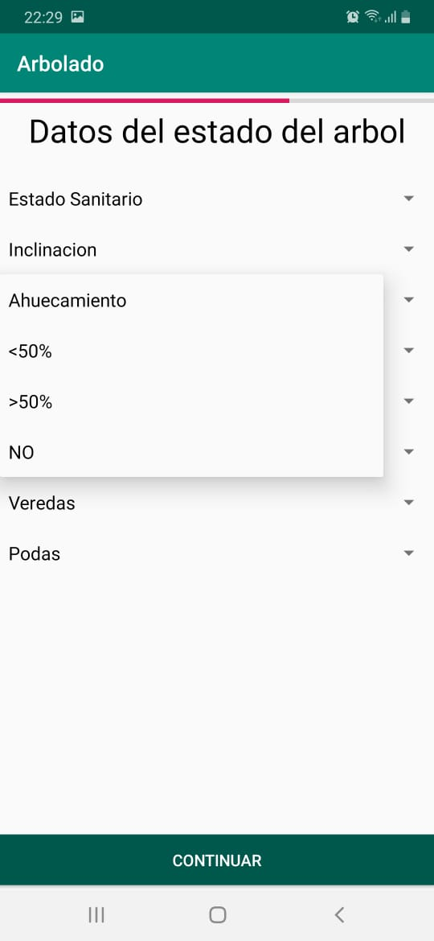

*Fig. 7. Pantalla Datos del estado del árbol - ARBOLADO URBANO UNLA (parte I).*

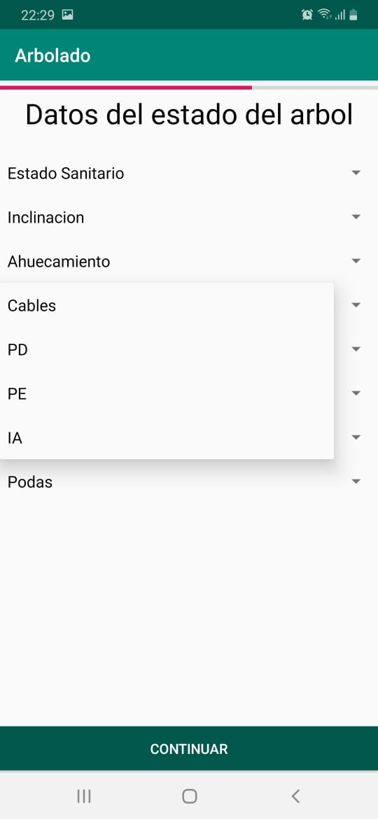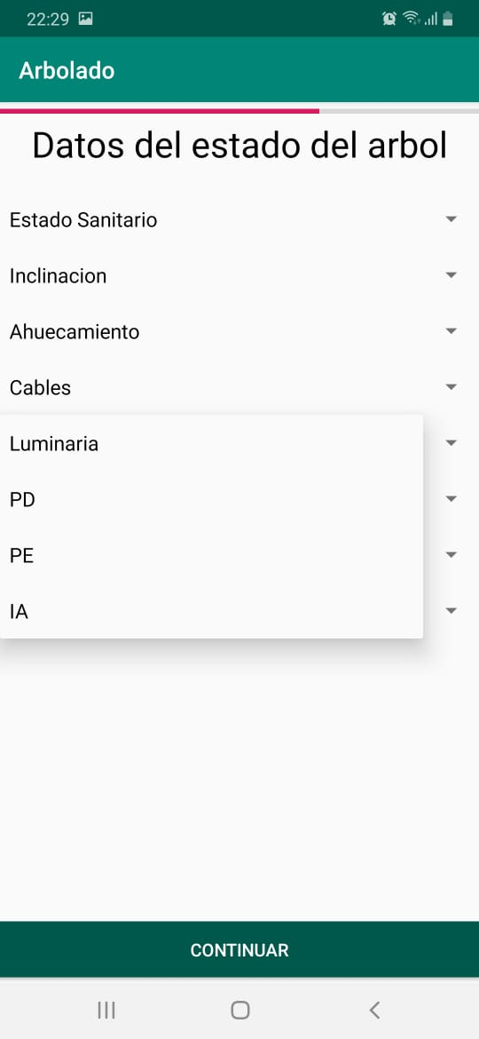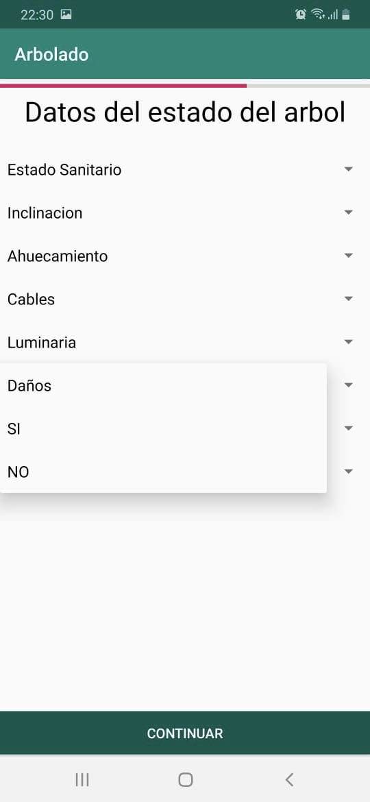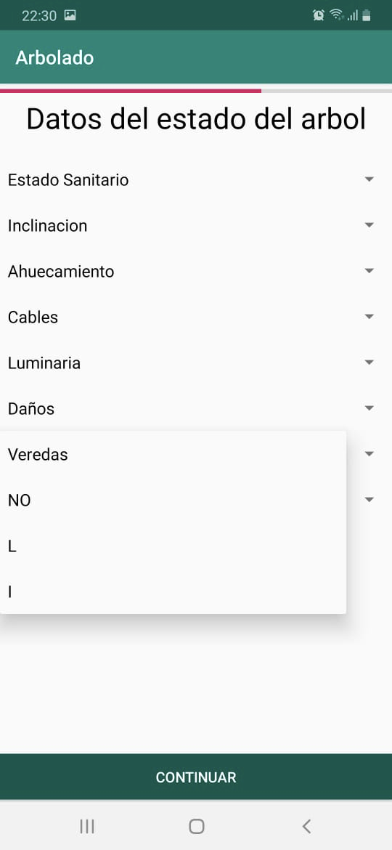

*Fig. 8. Pantalla Datos del estado del árbol - ARBOLADO URBANO UNLA (parte II).*

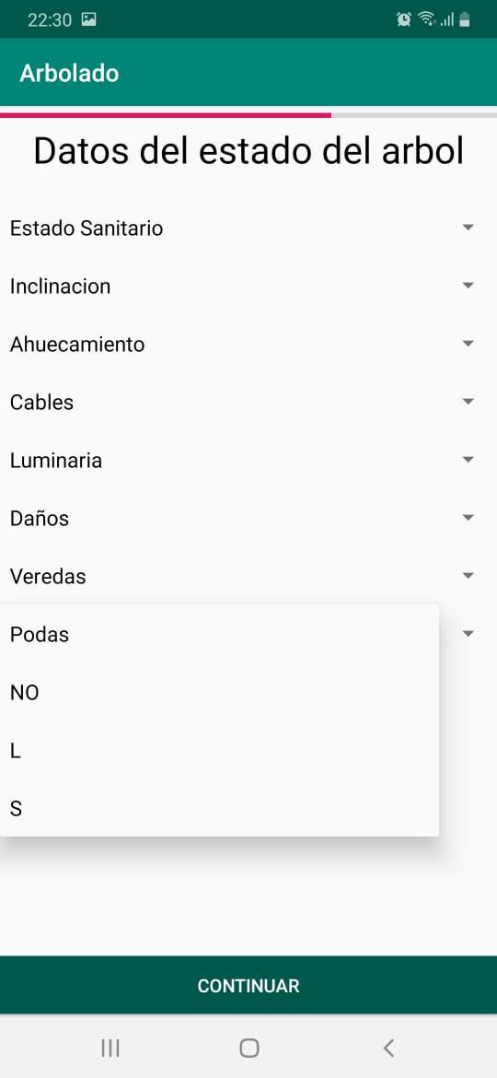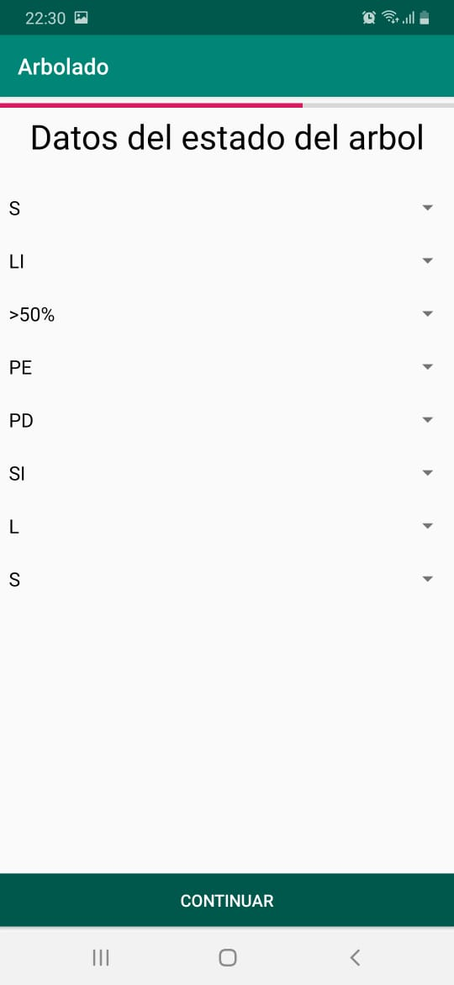

*Fig. 9. Pantalla Datos del estado del árbol - ARBOLADO URBANO UNLA (parte III).*

### A continuación, se muestra la vista de “Captura de coordenadas”, en la cual debemos indicar la latitud y longitud referente a la ubicación del árbol. Podemos indicarlas de forma manual o seleccionar la opción “Actualizar coordenadas” la cual toma las coordenadas del punto en el cual se encuentra ubicado el dispositivo. En la figura 10 podemos ver como se cargan los mismos. Una vez cargadas las coordenadas, seleccionamos la opción “CONTINUAR”.

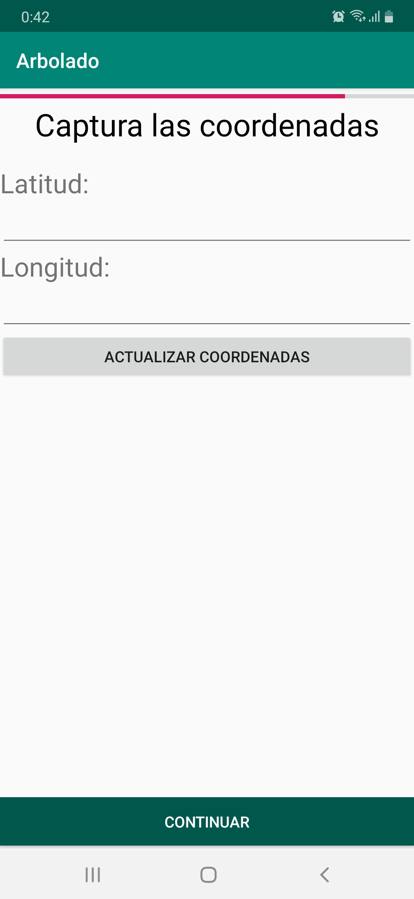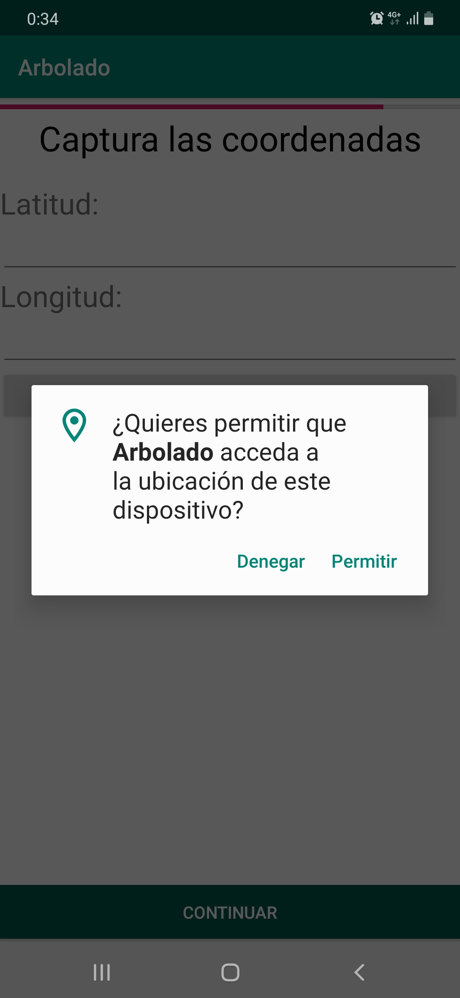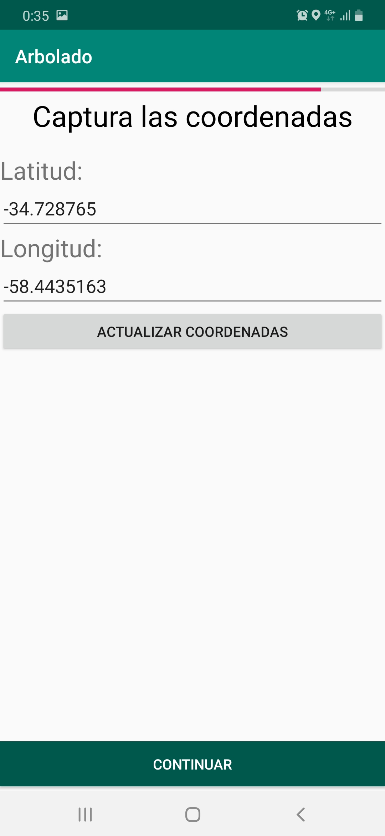

*Fig. 10. Pantalla Datos del estado del árbol - ARBOLADO URBANO UNLA (parte IV).*

### Para finalizar con el censado del árbol, luego de cargar las coordenadas, se muestra la vista “Capture una imagen”, en la cual, al seleccionar la opción “Sacar foto” accede a la cámara del dispositivo móvil para poder tomar la fotografía del árbol. Una vez tomada la fotografía, tenemos la opción “Reintentar”, en caso de querer tomar otra o “Aceptar” para guardar la imágen tomada. Al seleccionar la segunda opción se guarda toda la información cargada del censo realizado.

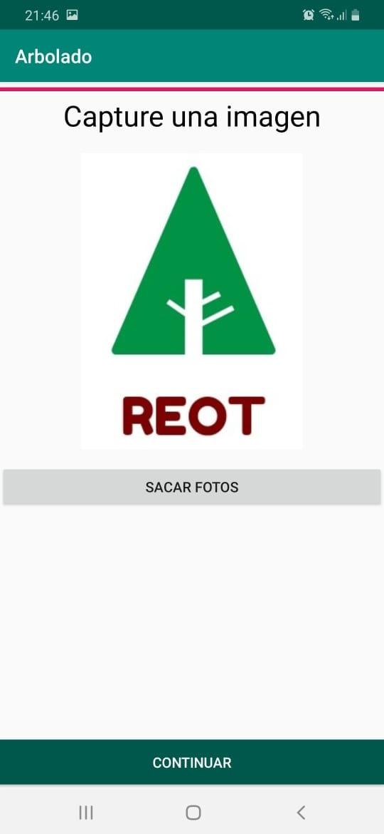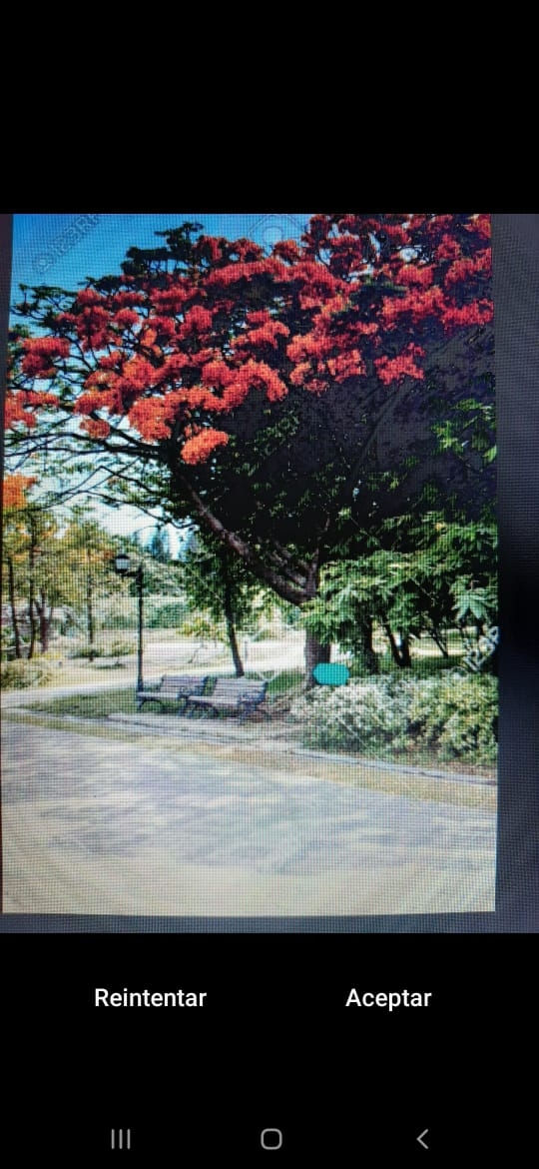

*Fig. 11. Captura de imagen - ARBOLADO URBANO UNLA.*

**2. Ver/Modificar registros**

### Si tenemos censos realizados, al dirigirnos en la sección “Ver/Modificar registros” podremos visualizar la información cargada de los mismos y modificar algún dato en caso de que se desee. En la figura 12 se muestra como se visualiza la información en la aplicación.

### 

*Fig. 12. Pantalla Ver/Modificar registros- ARBOLADO URBANO UNLA.*

**3. Enviar registros**

Si tenemos censos realizados, al dirigirnos en la sección **“Enviar registros”** podremos enviar la información cargada al servidor de la Universidad Nacional de Lanús.

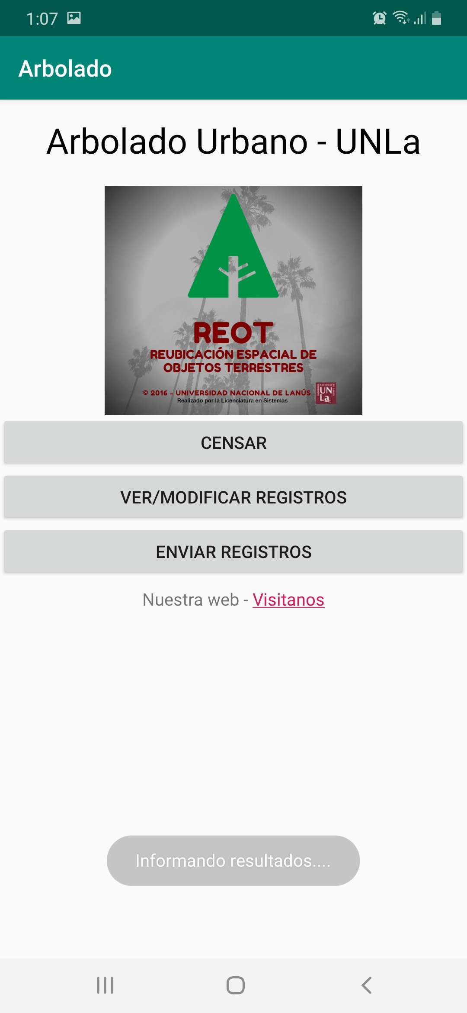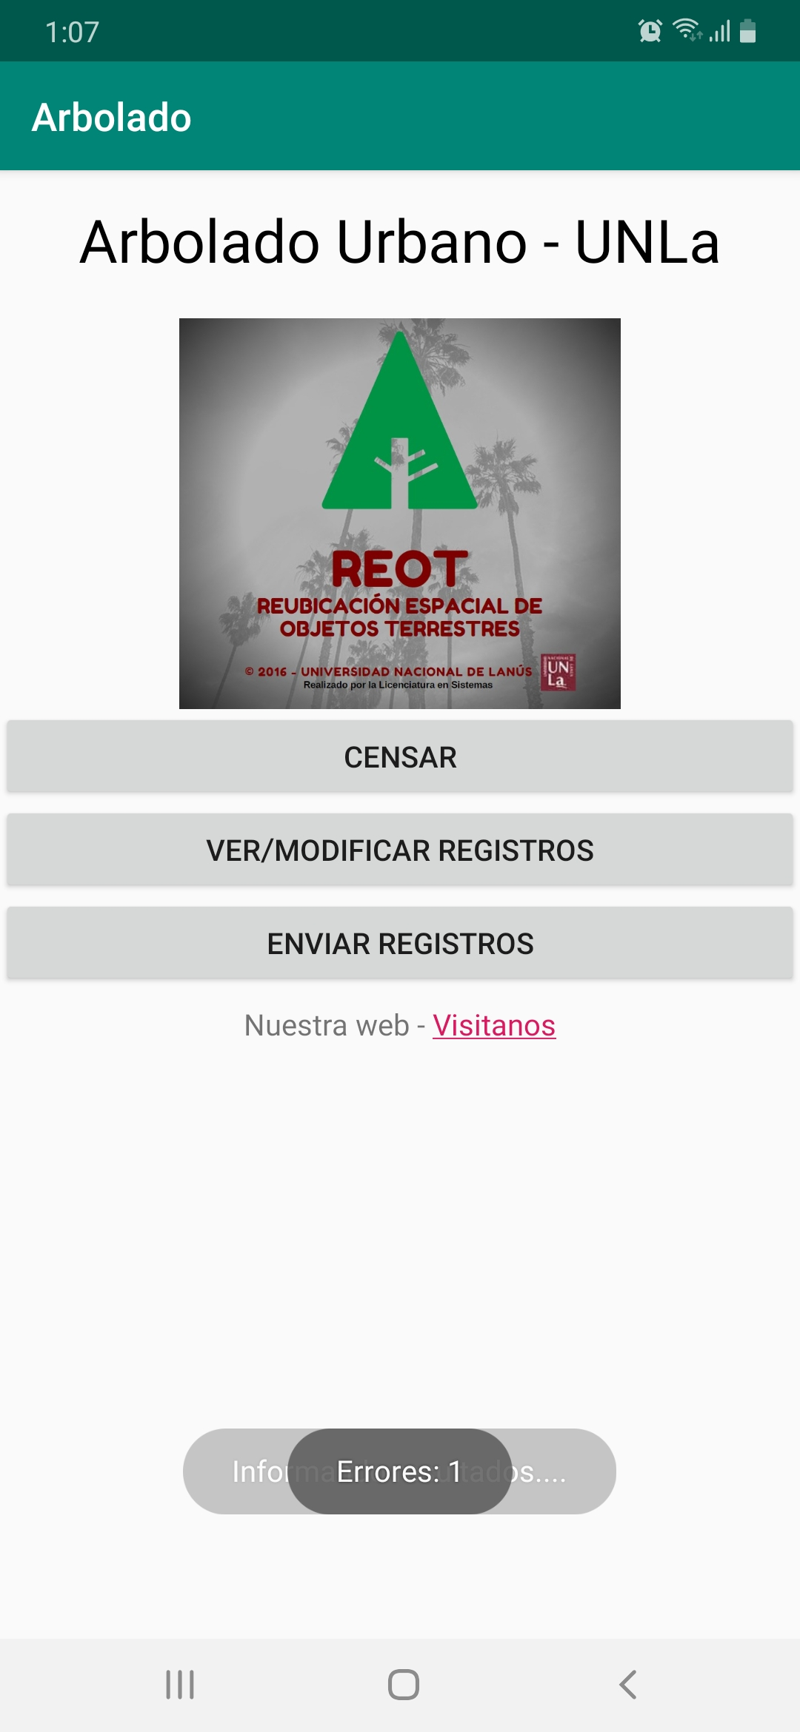

*Fig. 13. Pantalla Enviar registros- ARBOLADO URBANO UNLA.*

### V. CONSIDERACIONES FINALES

El éxito de una aplicación como la que aquí se presenta radica en la sencillez que represente su uso. Sin embargo, una vez que la aplicación cumple con este requisito de sencillez y practicidad, el éxito de su uso consistirá en la apropiación que el usuario haga de ella. Una de sus particularidades es que no es necesario loguearse o estar registrado para poder realizar el censo de un árbol. Por lo cual, cabe mencionar, que ésta aplicación se pensó en facilitar el relevamiento de árboles, asimismo y a diferencia de otras, en el diseño participaron profesionales técnicos, miembros de la Universidad Nacional de Lanús, que nos han ayudado a mejorar el diseño y la practicidad.